**《马头琴的故事》背后的故事**

2019年，我与作家鲍尔吉·原野合作了绘本《马头琴的故事》。

品读文字时，我感受到故事的流畅与韵律感，一幅幅画面在我脑海中不断翻滚涌现。《马头琴的故事》改编自内蒙民间故事，带有浪漫的神话传说色彩。故事讲述了一位叫作云登的牧羊少年，渴望拥有一匹白马。山神的儿子听见了他的愿望，便化身为一匹白马与他相伴了七七四十九天。在白马离去之后，云登做了一把马头琴来怀念它。

在我接受了编辑与作家的约稿之后，需根据不同的故事来选择不同的创作手段与画面风格。我觉得任何一种绘画手法都是工具，每次开启新的创作之前我都像走进一间工具间，在其中挑挑选选。我的选择标准一般有两个，一是最初阅读时故事带给我的感受；二是故事本身适合用什么样的绘画材料来表达。在《马头琴》的故事中有草原的辽阔，也有神话的幻境，鲍尔吉·原野的文字简洁却透着一股力量感，这些特质都非常适合用丙烯这种厚重又赋有细节变化的绘画方式呈现。

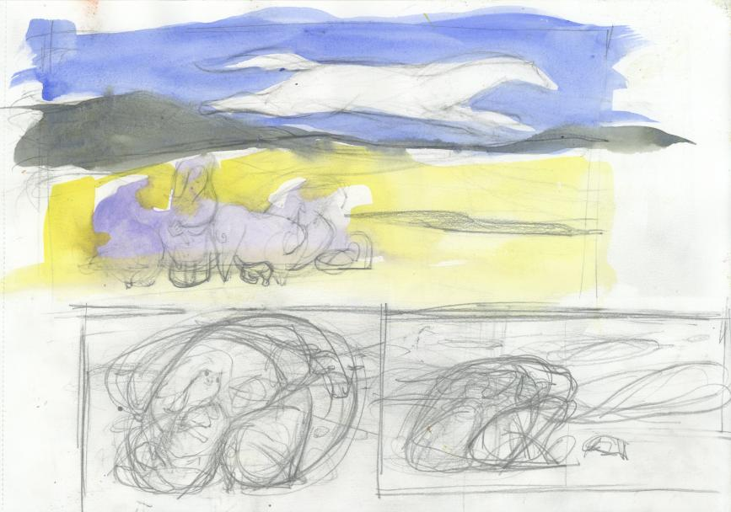

第一个跨页草图。故事发生在辽阔的草原，我的所有构图皆为横构图，根据翻页方向，产生由左向右的动线。

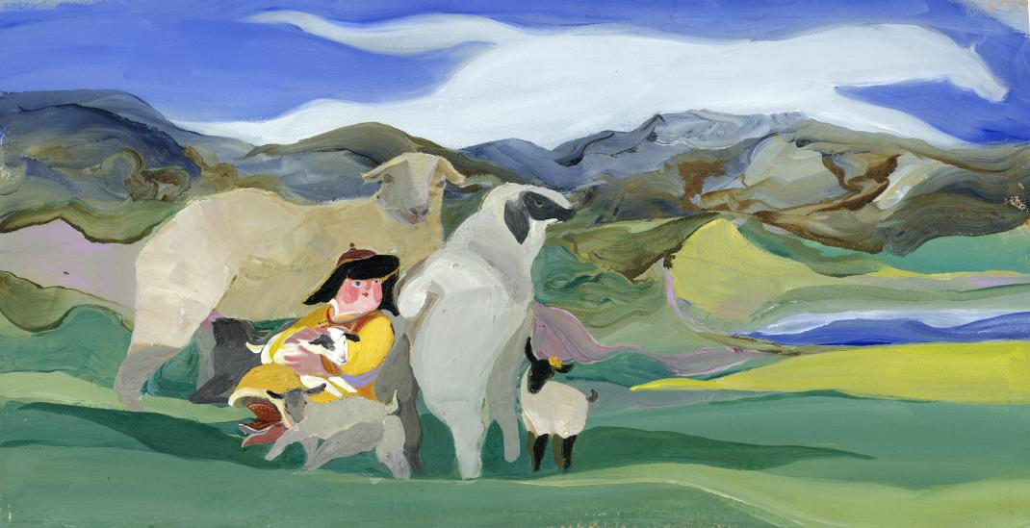

第一次试稿，我画得相对硬朗与写实。

选择好绘画手段之后，我又给画面的气氛定了一个基调，我希望可以超现实，有诗意。在做好这些准备，并且完成了分镜之后，我正式开始创作图画。

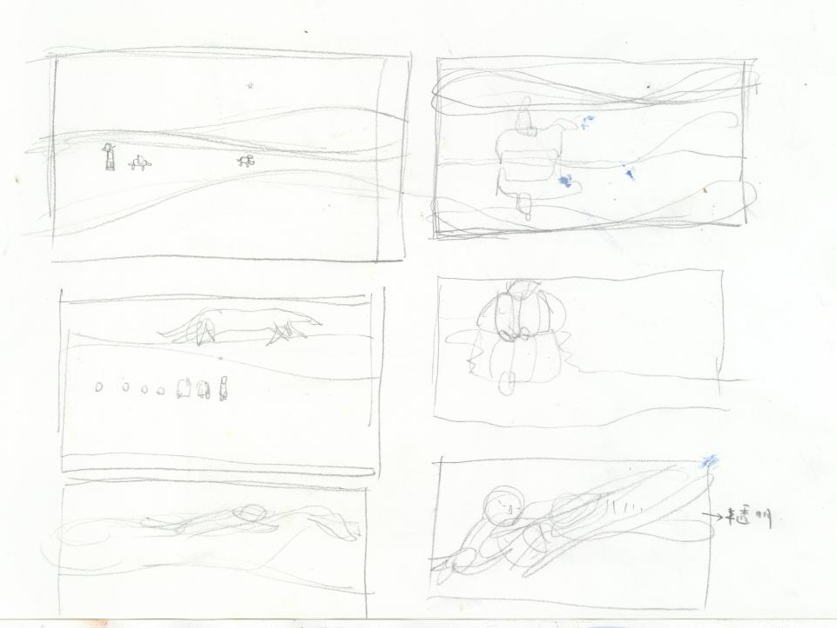

分镜，因为我希望为正稿保留更大的绘画探索空间，所以这个故事的分镜都很概括，仅讲明内容、节奏与版式。

故事的一开始，牧羊少年云登出场了，在辽阔的草原上，只有他和两只羊。我选择使用满版跨页，画出了草原与远山。大大的草原、小小的云登，这种大和小的对比，可以更好地体现出他客观上的孤单。整张画笼罩在蓝色调子里，也能体现出他主观感受上的孤单。

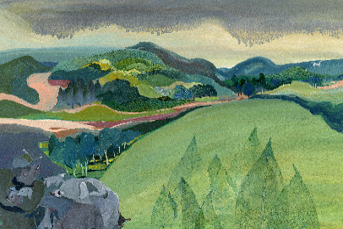

经过调整后的正稿。

翻页之后，整张画的色调丰富了一些，似乎是因为时间流逝，草原转换了季节。可是，天上几笔流淌的灰色积云还是隐约传达着挥之不去的忧愁。故事发展到此时，少年云登孤单的情绪更浓，同时一个愿望产生了，他渴望有一匹白马来陪伴。在前两个跨页中，我都采取了拼贴或者压印的方法，把天然树叶的形态与丙烯颜料相融合，再经过绘画使树木看起来透明、轻灵。

在我看来，哪怕是一片树叶，它依旧包含了整棵树的生命信息。我希望可以通过这样的表现形式使写实的故事在开端时有一些超现实的存在，暗示着会有奇妙的事情发生。

因为太想要一匹白马，云登甚至开始幻想在落日黄昏下自己骑着白马——这个情节很打动我。也许是因为我在孩提时也充满着各式各样的幻想；也许是因为我明白，当孩子们做白日梦时，喜怒哀乐等情绪都真实存在，这非常符合儿童纯真的特性。在用画面表现时，我又故意表现出了一些超现实，比如让落日落到了山的前面。但为了能使读者可以更好地进入我创作的画面情境，在描绘被微风吹过的水面倒影时，我又尽量地表现真实性。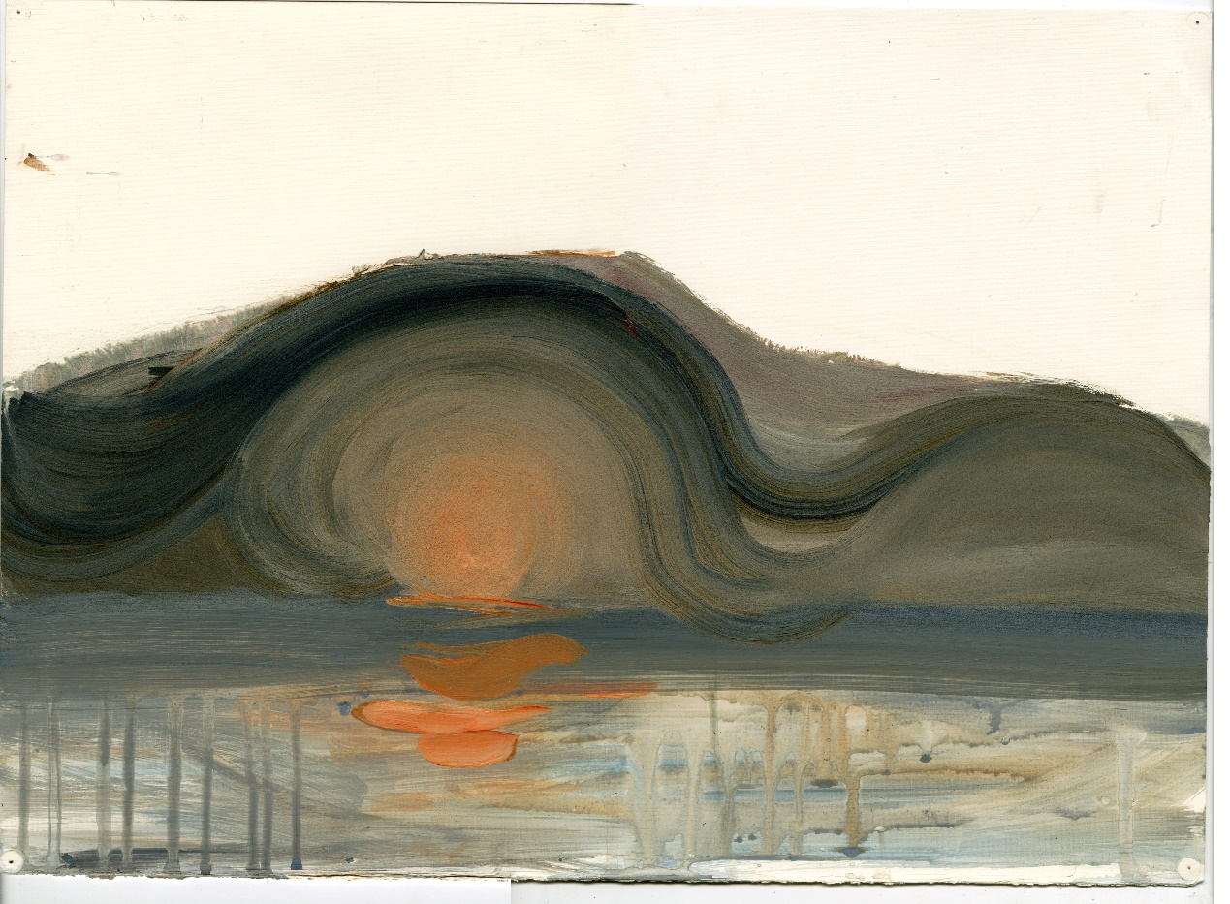

草图，当我脑海中浮现落日与山峦时，脑海中闪现的画面，我立刻把它捕捉并定格下来。

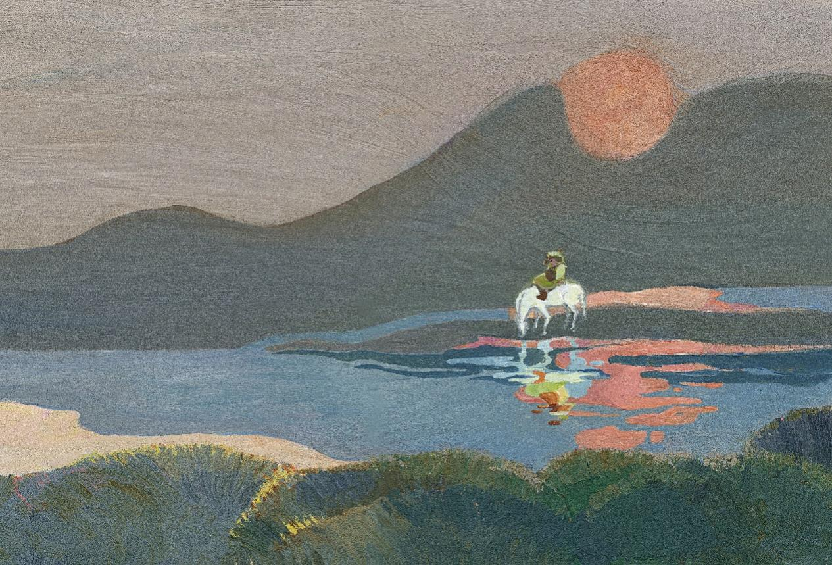

云登幻想着自己已经骑上了白马。

云登对白马的渴望在升级，它梦见了白马走到了他的面前。梦醒后，依旧不见白马。这段内容，我放慢了节奏用两个跨页来传达。而在每一页的画面表现上，我强化了块面感、抽象性，并且增强两个跨页之间的画面内容差别，减少重复与拖沓。其中一幅画面介于梦中与梦醒之间，一轮巨大的圆月下找不见白马的云登若有所失的身影。与此同时，在山的岩壁上有奔过的马投下的影子。

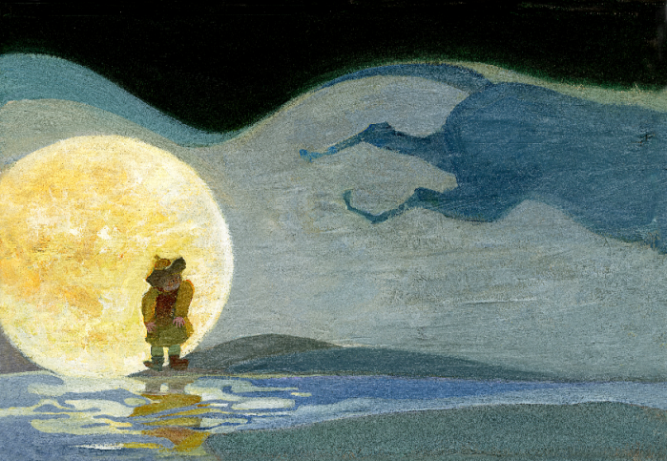

梦醒时分却看不见白马的踪影。

紧接着，故事发生了转折。这是在情节上承前启后的一页——云登被一阵旋风刮到了山的另一边。我尝试着用树的倾斜表现大风，但是想了一下又觉得不够浪漫。我想，用具象的画面表达抽象的风也许会更有意思。 我画出具体的风的样子， 以及云登被风卷到山的另一边的连续动态。

是否可以增加对比画面？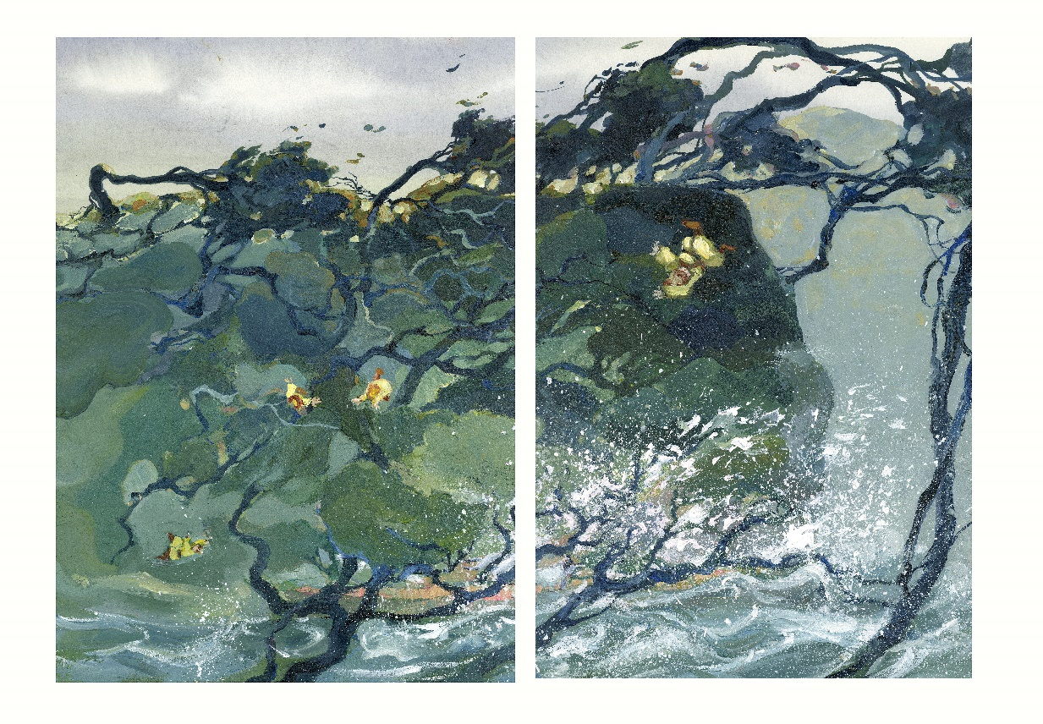

第一稿，我尝试着用树的倾斜表现大风。

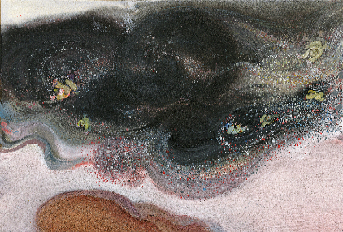

后来改成了云登被奇怪的大风刮到了山的另外一边。

再翻一页，故事中的另一个主角——白马登场了。螺旋形的构图延续着前一页螺旋的风的走向。云登心中的那一匹白马，从一棵杏树后面走出来，似乎闪着神圣的光辉。这一页，我在镜头上使用了主观视角。我想把读者们带入云登的眼睛里，他看见的白马样子……

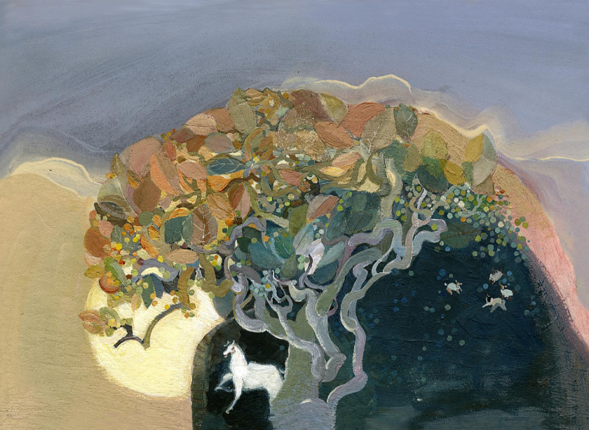

（009 云登眼中的白马，从杏树后面走出来）

“在山的另一边”云登和白马之间发生了什么呢？

白马来了，它停留了吗？

是的，他们一起玩得很开心。可是，这时，故事中出现了代表着时间线索的象征物——杏树。白马又告诉云登，当杏子长到眼睛那么大的时候，他们就要分别了。对于小孩子而言，这样图象化的表达比抽象的数字更容易明白。

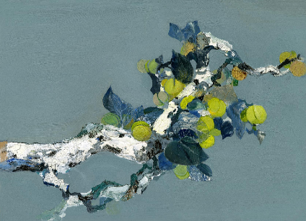

（010 生长的杏树）

故事的最后，云登用杏树做了一把马头琴。我想在孩子的成长过程中，就是不断产生愿望，在愿望的达成与愿望落空之间，得到了成长。每一段美妙的记忆，在脱离了悲伤的色彩之后，都凝结成了生命乐章中的一个音符。所以，在最后一页，我选择了表现文字内容之外、含义之中的情景来配合文字情节。我画了成年之后的云登，在为一群孩子弹马头琴、吟唱。这在我看来，是生命中美好片段的传递。

（我也很喜欢这段，考虑还是把这段挪到后记中哈！）